Campos o columnas de la DB de un proyecto Giscloud
Los campos de un proyecto se definen dentro de los atributos de la capa. Para poder acceder a “Editar estructura” podemos llegar por diferentes caminos.
- Dentro del proyecto lo “editamos”

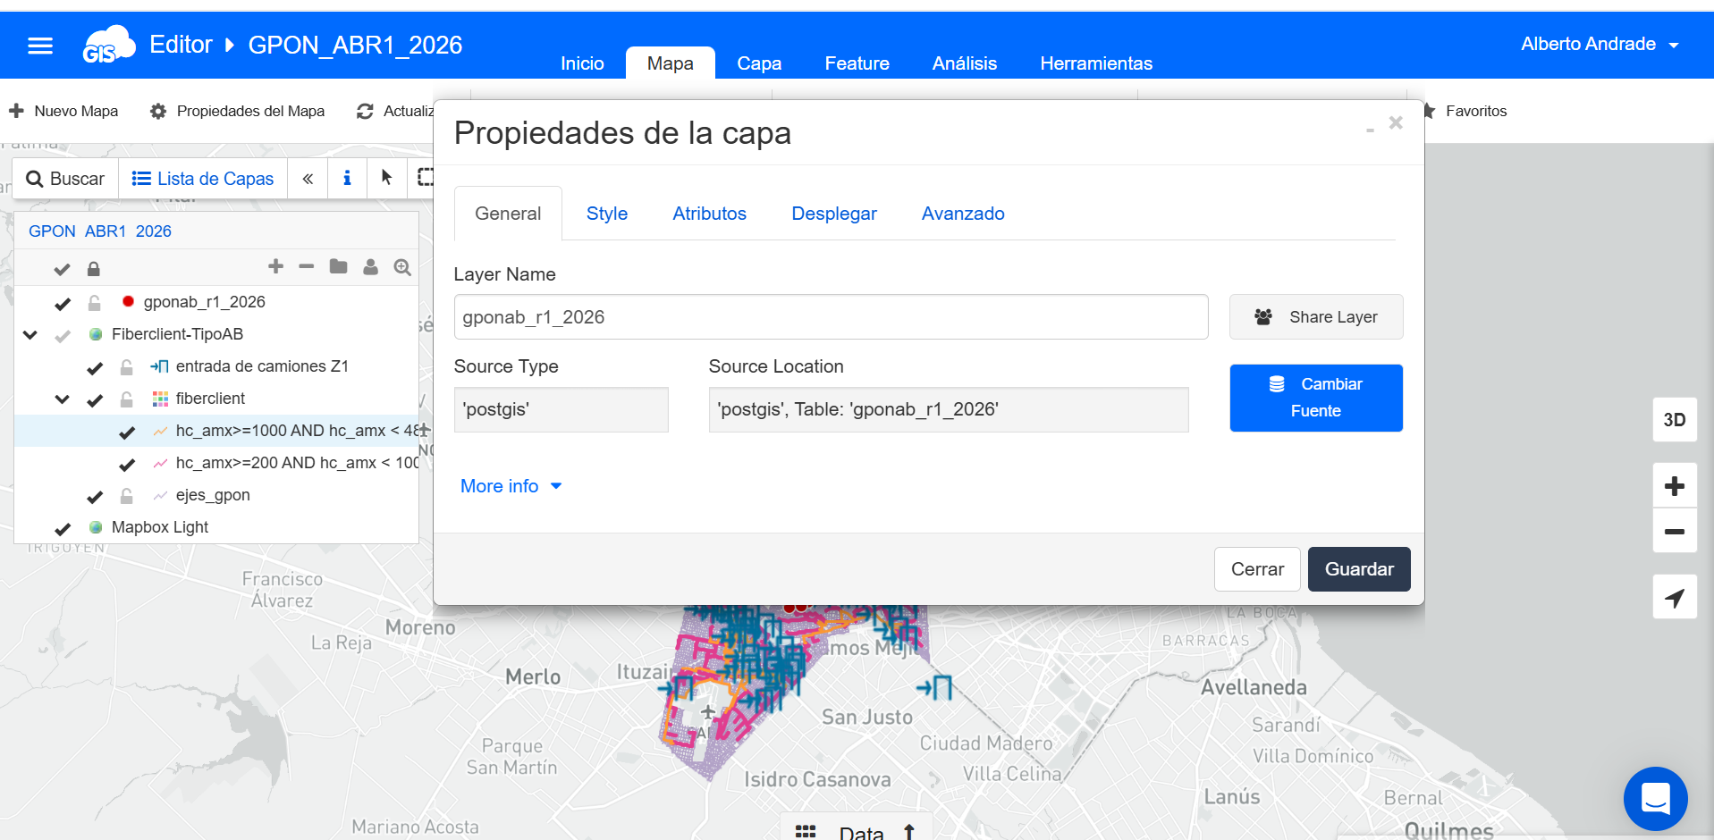

Luego entramos a “Atributos”
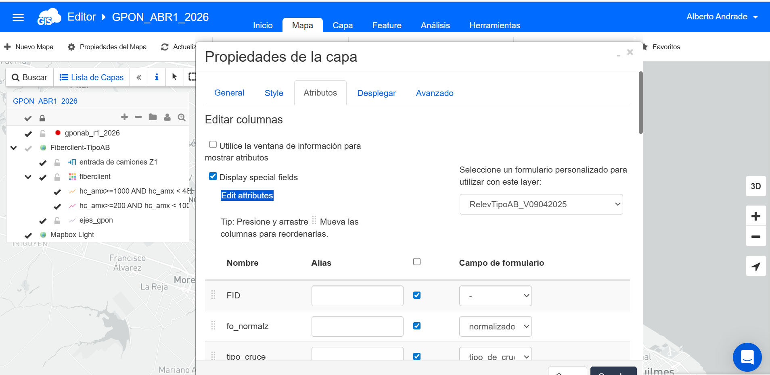

Y a “Edit attributes”, donde puedo definir, agregar y eliminar las columnas de la base de datos y el tipo de contenido.
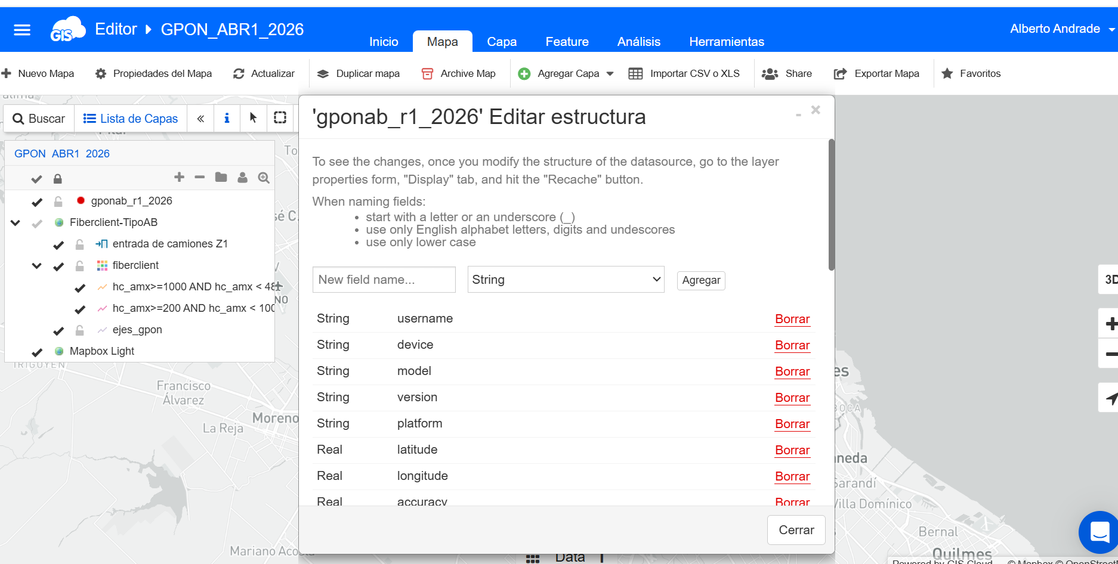
Atención: un detalle no menor es que dentro de la base de datos de Giscloud, las fotos no se encuentran en la base, sinó que en la base tengo el path a la foto, por ese motivo es una columna de tipo String:
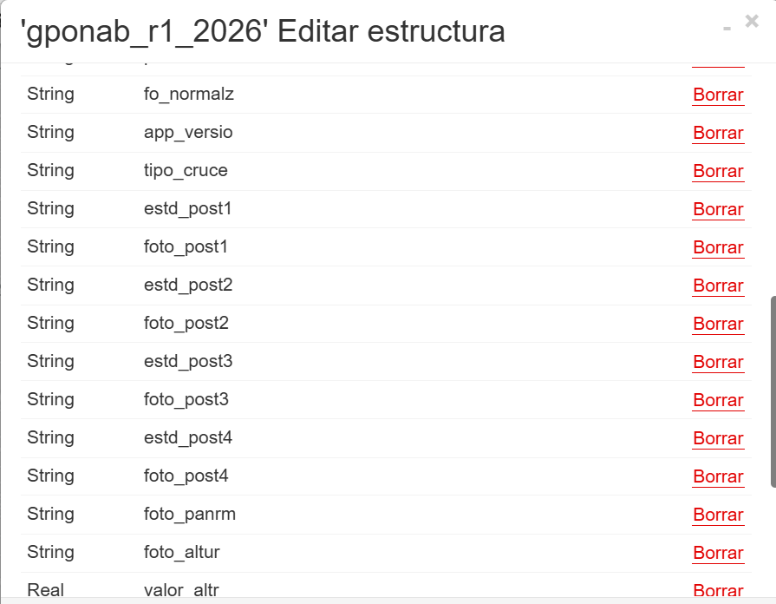

- Otra de las maneras es a través de la pestaña “Herramientas” y luego “Administrador de Base de Datos”, donde debo elegir el proyecto y “Editar”
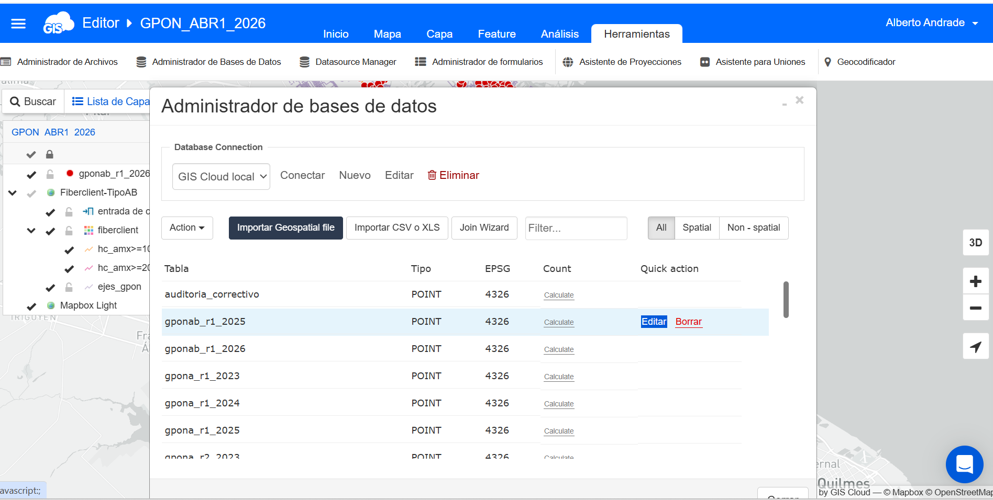

Cada proyecto define su propia estructura de base de datos, así como su propio formulario. De esta manera, para cada proyecto tengo la posibilidad de utilizar un único formulario de todos los predefinidos y de alguna manera defino mi base de datos de acuerdo a los datos que voy a utilizar en mi formulario.

Armado del formulario
Para ingresar a la herramienta de definición del Formulario se debe ir a “Herramientas” y luego a la solapa “Admnistrador de formularios”. Allí se abre la siguiente pantalla:
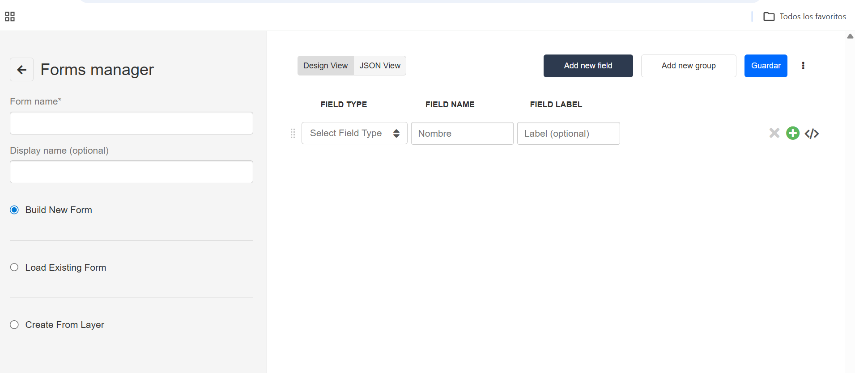
Aquí puedo optar por trabajar sobre un formulario ya existente, para lo cual debo tildar la opción Load Existing Form abriéndose de esta manera la posibilidad de elegir en un desplegable alguno de los formularios ya existentes.
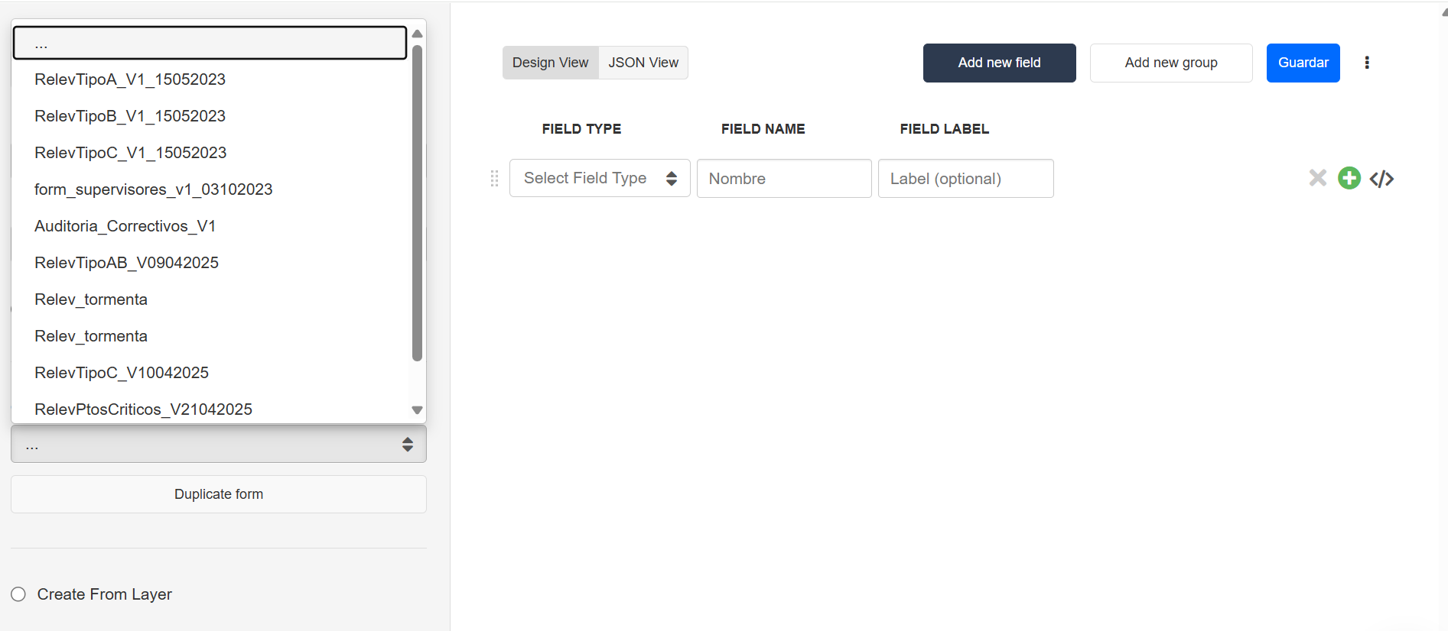
Como puede verse en la imagen, tengo aquí además la posibilidad de duplicar un formulario a partir del seleccionado en el desplegable.
Una vez que selecciono un formulario, la estructura del mismo se abre en la ventana de la derecha el listado de los campos que lo conforman.
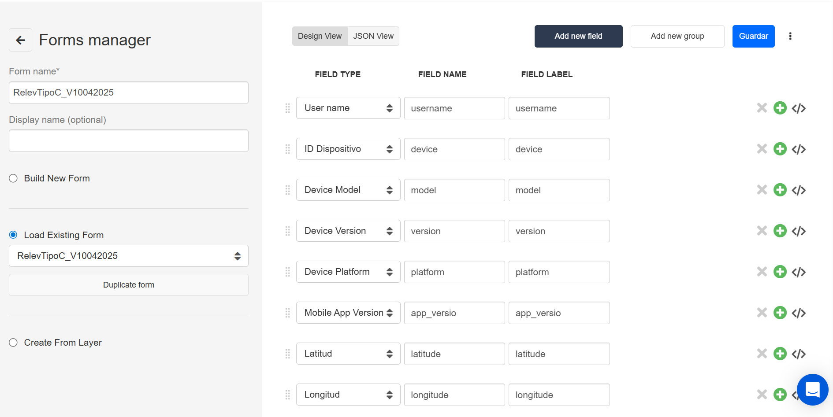
Tipos de campos
1) Standard Items
Field Type | Tipo de columna recomendado | Descripción breve
Text | String | Texto alfanumérico de una o varias líneas.
Número | Integer o Real | Números. Usar Integer si solo enteros; Real si admite decimales.
Date and time | String | Fecha y hora (la app almacena el valor formateado como texto).
Select list | String | Lista desplegable con opciones predefinidas (almacena el valor seleccionado).
Radio buttons | String | Selección única entre varias opciones visibles.
Checkboxes | String | Selección múltiple (se guardan los valores marcados).
Firma (Signature | String | Firma capturada; se guarda como referencia/dato codificado en texto.
Hidden field | String | Campo oculto con valor por defecto (no visible para el usuario).

2) Media
Field Type | Tipo de columna recomendado | Descripción breve
Photos | String | Una o varias fotos asociadas al registro (se guarda referencia/metadata en texto).
Videos | String | Video(s) asociado(s) al registro (referencia/metadata).
Audio recording | String | Grabación de audio (referencia/metadata).
QR/Barcode | String | Valor capturado por lector de QR/código de barras (texto resultante).

3) Device and user
Field Type | Tipo de columna recomendado | Descripción breve
User name | String | Usuario que realizó la captura/edición.
ID Dispositivo | String | Identificador único del dispositivo.
Device Model | String | Modelo del dispositivo.
Device Version | String | Versión del SO/firmware reportada.
Device Platform | String | Plataforma del dispositivo (p. ej., Android/iOS).
Mobile App Version | String | Versión de la app móvil utilizada.

4) Location
Field Type | Tipo de columna recomendado | Descripción breve
Latitud | Real | Latitud en grados decimales.
Longitud | Real | Longitud en grados decimales.
Altitude | Real | Altitud (generalmente en metros).
Speed | Real | Velocidad (unidades reportadas por el dispositivo, típicamente m/s o km/h).
GPS Heading | Real | Rumbo según el GPS (grados 0–360).
Compass Heading | Real | Rumbo según la brújula (grados 0–360).
Precisión (Accuracy | Real | Precisión estimada del posicionamiento (metros).
Altitude Accuracy | Real | Precisión estimada de la altitud (metros).
Tiempo | String | Timestamp/fecha-hora asociada al posicionamiento (texto formateado).
El orden de cada uno de los campos del formulario se definen en un determinado orden, el cual entre otras cosas, puede tener dependencias que nos obligan a contar con información de un campo anterior para decidir la acción a seguir. En este caso por ejemplo, el campo es válido sólo si se da una determina condición en un campo previo. Es posible además colocar mas de una condición. Esto lo convierte en una herramienta poderosa.

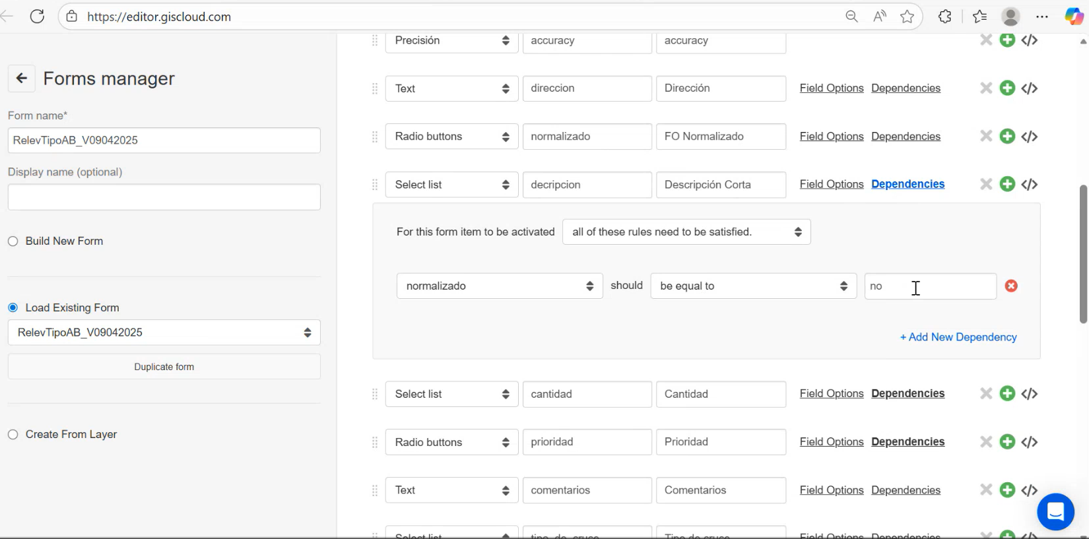

Una vez que hemos modificado o adaptado nuestro formulario, podemos visualizar el diseño del mismo haciendo click en los 3 puntitos arriba a la derecha de la pantalla y eligiendo la opción “Preview form”

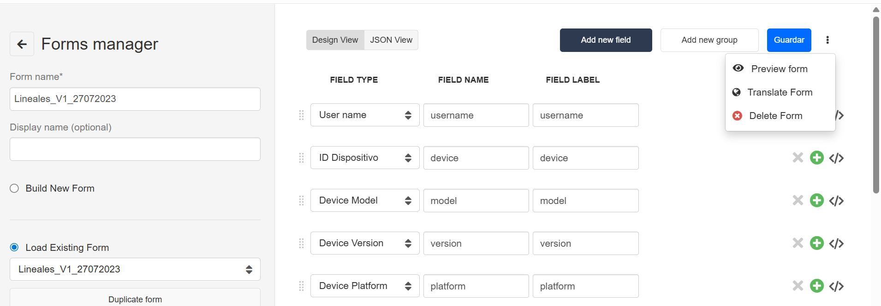

Donde me aparecerá la posibilidad de visualizar y recorrer el formulario. Sólo se previsualiza, ya que no posee la dinámica del relacionamiento y las dependencias.

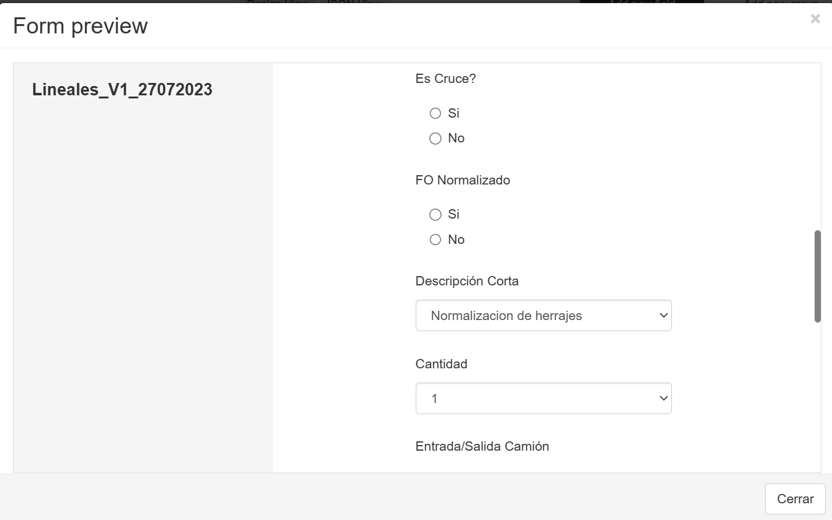

Una vez que tengo definido el formulario, sus campos y tipos de datos, es momento de relacionarlo con la base de datos propia de Giscloud.
Para eso debo ir a la capa, “Editar capa” -> “Propiedades de la capa” -> “Atributos” donde voy a encontrar la correlación entre el “Nombre” de la columna de la DB a la izquierda y el “Campo del formulario” a la derecha.

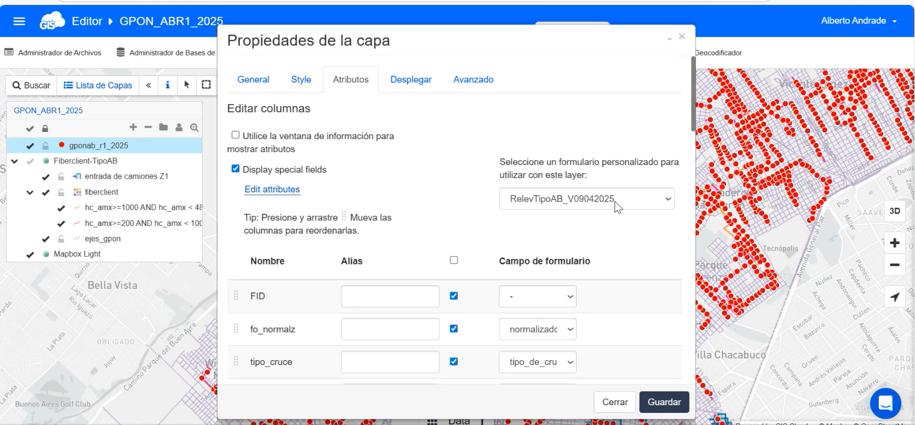

Nota importante!
Por un tema estrictamente operativo relacionado con los scripts que operan sobre la DB de Postgres, las columnas que contengan fotos deben contener en su nombre la palabra “foto_” y pueden tener sólo un máximo de 10 caracteres.

En la parte inferior del mapa me aparece una solapa llamada Data, con la cual tengo acceso a la base de datos de la capa seleccionada.
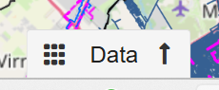
Desplegando “Data” me aparece directamente el contenido de la base de datos de la capa, con todas sus columnas, incluidas las fotos (path de la foto en “Collected Media”)
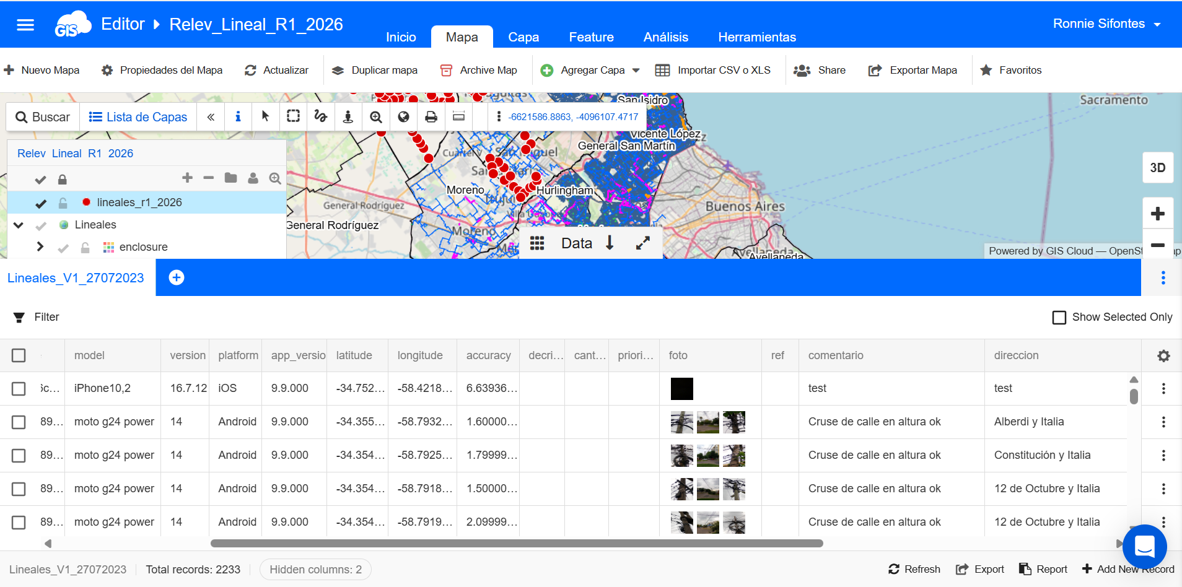

En realidad, las fotos se encuentran alojadas en una carpeta local llamada “Collected Media”, con el nombre del mapa y del layer correspondiente.
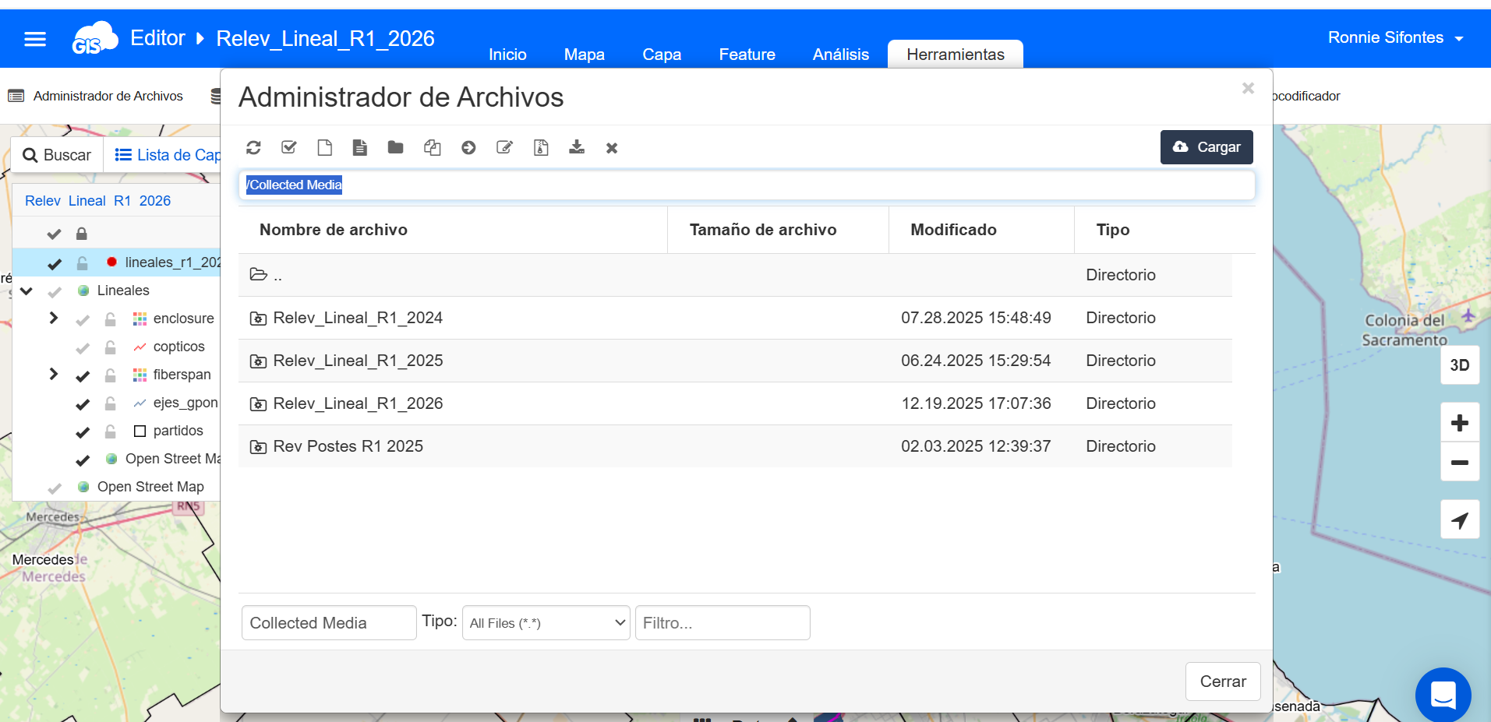
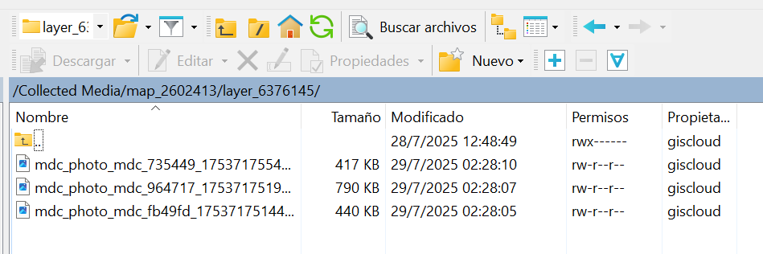
Es posible que no todas las fotos aparezcan en Giscloud, ya que se presenta sólo las fotos de los últimos meses por la necesidad de economizar espacio de almacenamiento en Giscloud.
El espacio de almacenamiento es por usuario, por lo que contamos con almacenamiento para Lineales, para Gpon y René. Éste último no se utiliza.
Este almacenamiento por tipo de proyecto hace que el tiempo de retención sea diferente y se encuentre determinado en el script /home/ingenieria/BajadaGiscloud/bajadaGiscloud-RF03122025.py, buscando manejar idealmente un máximo del 90% de ocupación.
